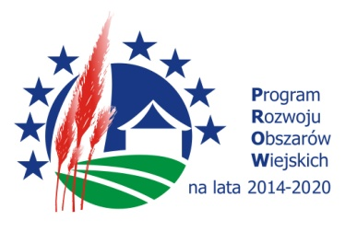
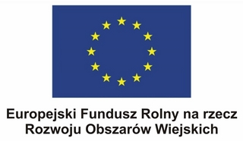
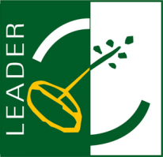
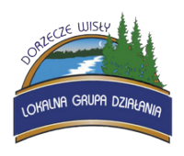

Europejski Fundusz Rolny na rzecz Rozwoju Obszarów Wiejskich: Europa inwestująca w obszary wiejskie.
Materiał promocyjny opracowany przez ................................................. (nazwa grantobiorcy)
Instytucja Zarządzająca PROW 2014-2020 - Minister Rolnictwa i Rozwoju Wsi
Materiał współfinansowany ze środków Unii Europejskiej w ramach Projektu grantowego
pn. „Kultywowanie dziedzictwa kulturowego na obszarze Lokalnej Grupy Działania – Dorzecze Wisły”
Programu Rozwoju Obszarów Wiejskich na lata 2014-2020

